โครงงานคอมพิวเตอร์

เรื่อง ระบบวัดความเข้มแสงกับสุริยะวิถีจำลอง ( Solarlight )

จัดทำโดย

นายพุทธิชาติ เชื้อเมืองพาน เลขที่ 7

นายอนันตภูมิ เผือกโสภา เลขที่ 9

น.ส.นนทวัน มากหมู่ เลขที่ 17

น.ส.นันท์นภัส พันธ์วิชัย เลขที่ 19

น.ส.ปริชญา ปรีชพันธ์ เลขที่ 20

ชั้นมัธยมศึกษาปีที่ 6/1

เสนอ

คุณครูฉัตรชัย นาคทอง

รายวิชาโครงงานคอมพิวเตอร์ ว33191

ปีการศึกษา 2567

โรงเรียนอุทัยวิทยาคม

**สารบัญ หน้า**

บทที่ 1 บทนำ 1

บทที่ 2 เอกสารและงานวิจัยที่เกี่ยวข้อง 2 บทที่ 3 วิธีดำเนินงานโครงงาน 5บทที่ 4 ผลและวิจารณ์ผลการทดลอง 6บทที่ 5 สรุปผลการทดลองและข้อเสนอแนะ 8

บทที่ 1

บทนำ

**ความเป็นมาและความสำคัญของปัญหา**

โลกเป็นดาวเคราะห์ดวงหนึ่งในระบบสุริยะที่ได้รับความส่องสว่างจากแสงที่ตกกระทบมายังบนโลก ซึ่งมีดวงอาทิตย์เป็นแหล่งกำเนิดแสงหลัก แสงอาทิตย์เป็นคลื่นแม่เหล็กไฟฟ้าชนิดหนึ่งที่แผ่ออกมาจากดวงอาทิตย์ ซึ่งส่งผลต่อสิ่งมีชีวิตบนโลกทั้งทางตรงและทางอ้อม นอกจากนี้แสงอาทิตย์ยังเป็นตัวกำหนดสภาวะอากาศของโลก สภาพอากาศ อุณหภูมิ การดำรงชีวิตและอื่น ๆ ซึ่งล้วนมีความสำคัญต่อมนุษย์และสิ่งมีชีวิตบนโลกอย่างมาก

การศึกษาถึงปริมาณความเข้มของแสงอาทิตย์จึงมีความสำคัญอย่างยิ่ง เพื่อที่จะนำไปใช้ในการคาดการณ์หรือทำนายสภาวะอากาศของโลก สภาพอากาศ อุณหภูมิ การออกไปใช้ชีวิตประจำวันและอื่น ๆ ที่น่าจะเป็นไปในอนาคต โดยสิ่งเหล่านี้จะส่งผลต่อสิ่งมีชีวิตทั้งมนุษย์ สัตว์ พืช และสิ่งมีชีวิตชนิดอื่น และถ้าหากเราละเลยสิ่งเหล่านี้ไปก็อาจจะทำให้เราไม่สามารถรับมือกับสิ่งที่จะเกิดขึ้นอันเนื่องมาจากผลกระทบของปริมารความเข้มของแสงอาทิตย์ที่ส่งมายังบนพื้นโลกได้

ดังนั้น โครงงานระบบวัดความเข้มแสงกับสุริยะวิถีจำลอง จึงจำเป็นต่อการสร้างเพื่อนำมาประยุกต์ใช้ในชีวิตประจำวัน เพื่อลดอัตราการเสี่ยงต่อการเกิดอันตรายต่าง ๆ ต่อตัวเรา

วัตถุประสงค์

เพื่อศึกษาเปรียบเทียบความเข้มแสงของดวงอาทิตย์ในระยะเวลาที่ต่างกัน

เพื่อนำไปประยุกต์ใช้ในการดำรงชีวิตประจำวัน ในการหลีกเลี่ยงแสงจากดวงอาทิตย์

เพื่อศึกษาความพึงพอใจของผุ้ใช้งานระบบวัดความเข้มแสงกับสุริยะวิถีจำลอง

**ขอบเขตของโครงงาน**

ในการศึกษาครั้งนี้ ทางคณะผู้จัดทำได้กำหนดขอบเขตการทำโครงงานดังนี้

มีขอบเขตเนื้อหาเกี่ยวกับ

1. ดวงอาทิตย์
2. การเดินทางของแสงอาทิตย์มายังโลก

Software ที่เกี่ยวข้อง มีดังนี้

1. WordPress
2. KidBright

**บทที่ 2**

**เอกสารและงานวิจัยที่เกี่ยวข้อง**

ในการจัดทำโครงงานคอมพิวเตอร์ การพัฒนาเว็บบล็อก ( WebBlog ) ด้วย Wordpress เรื่อง ระบบวัดความเข้มแสงกับสุริยะวิถีจำลอง ( Solar light ) นี้ ผู้จัดทำโครงงานได้ศึกษาเอกสารและเว็บไซต์ต่าง ๆ ทีเกี่ยวข้องดังต่อไปนี้

2.1 ความสำคัญของการวัดความเข้มของแสง

2.2 อุปกรณ์การทำโมเดลจำลอง

2.3 เว็บบล็อก ( WedBlog )

**2.1 ความสำคัญของการวัดความเข้มของแสง**

**ความเข้มแสง** คือ การมองเห็นของมนุษย์ขึ้นอยู่กับแสง แสงสะท้อนออกจากพื้นผิวเข้าสู่ดวงตาผ่านกระจกตาและรูม่านตาเพื่อสร้างภาพบนเรตินา ดวงตามีความไวต่อความเข้มของแสงที่กว้างมาก แต่ในระดับต่ำจะสูญเสียความสามารถในการแยกแยะรายละเอียด นั่นเป็นเหตุผลว่าทำไมงานที่มีความแม่นยำ เช่น การผ่าตัด การวัดหรือการประกอบชิ้นส่วนที่มีความละเอียดจึงทำได้ดีที่สุดภายใต้แสงจ้า

การทำงานภายใต้แสงที่ไม่เพียงพอทำให้เกิดความเหนื่อยล้าและข้อผิดพลาด อุบัติเหตุทางอุตสาหกรรมมักเกิดขึ้นเมื่อระดับแสงน้อย นอกจากนี้ความเข้มของแสงที่ดีจะเป็นตัวกำหนดว่าผู้คนสามารถชมการแสดงและถ่ายภาพที่มีคุณภาพได้ดีเพียงใดแสงคือ (Light)

**แสง** คือ แสงเป็นพลังงานแม่เหล็กไฟฟ้ารูปแบบหนึ่งที่เดินทางผ่านอวกาศเป็นคลื่นเช่นเดียวกับไมโครเวฟและรังสีเอกซ์ คลื่นเหล่านี้มีความยาวคลื่นและมีความถี่ ความแตกต่างคือมนุษย์มีตัวรับที่สามารถรับรู้พลังงานที่มีความยาวคลื่นระหว่าง 400 ถึง 700 นาโนเมตรและเปลี่ยนเป็นภาพ

ความยาวคลื่นสอดคล้องกับสีที่แตกต่างกัน แสงที่มีความยาวคลื่นประมาณ 420 นาโนเมตรจะถูกมองว่าเป็นสีน้ำเงิน และแสงที่มีความยาวคลื่น 525 นาโนเมตรมองเห็นเป็นสีเขียวและ 635 นาโนเมตรมนุษย์มองเห็นเป็นสีแดง ความยาวคลื่นที่ยาวมากกว่านี้ขึ้นไปจะเรียกว่าอินฟราเรด (พลังงานความร้อน) และคลื่นที่สั้นกว่า 420 นาโนเมตรคือรังสีอัลตราไวโอเลตจากนั้นจึงเอ็กซเรย์ ดังรูปที่1 แสดงสเปคตรัมของแสงที่มองเห็นได้

แหล่งกำเนิดแสงที่อาศัยความร้อน ( แหล่งกำเนิด “หลอดไส้” ) จะแผ่พลังงานแม่เหล็กไฟฟ้าไปทั่วทุกช่วงความยาวคลื่นซึ่งเป็นสาเหตุที่ทำให้เกิดเป็นสีขาว การกระจายจริงของความยาวคลื่นภายในแสงนั้นขึ้นอยู่กับอุณหภูมิของแหล่งกำเนิด ไฟฟลูออเรสเซนต์จะปรากฏเป็นสีขาวอันเป็นผลมาจากการเรืองแสงจากการเคลือบบนแก้วหรือหลอดเท่านั้นและไฟ LED จะเปล่งแสงที่ความยาวคลื่นเดียวเท่านั้น

**2.2 อุปกรณ์การทำโมเดลจำลอง**

**2.2.1 บอร์ด KidBright**

KidBright คือ บอร์ดสมองกลฝังตัว (Embedded Board) ขนาดเล็ก ที่ประกอบไปด้วย ไมโครคอนโทรลเลอร์ ESP32 ทำหน้าที่ ประมวลผล และควบคุมสั่งงานอุปกรณ์ ที่ประกอบอยู่บนบอร์ด ซึ่งได้แก่หน้าจอแสดงผลแบบ Matrix LED ขนาด 16×8 จุด และเซ็นเซอร์ตรวจจับพื้นฐาน ที่สามารถปรับใช้ในชีวิตประจำวันได้แก่ เซ็นเซอร์วัดระดับความเข้มของแสง และ เซ็นเซอร์วัดอุณหภูมิ

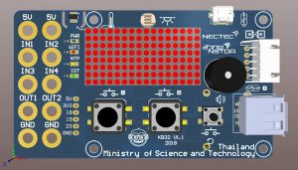

ภาพที่ 1 บอร์ด KidBright

**2.2.2 เซนเซอร์แสง**

**เซ็นเซอร์แสง หรือ Photoelectric Sensor** คือ เซ็นเซอร์ที่ใช้ลำแสงในการตรวจจับวัตถุ มีทั้งชนิดที่มองเห็นลำแสงและมองไม่เห็นลำแสง โดย Photoelectric Sensor จะอาศัยหลักการสะท้อนหรือการหักเหของแสง จากตัวส่ง ไปยังตัวรับ โดยภายในโครงสร้างของตัว Photoelectric Sensor จะประกอบไปด้วย 2 ส่วนหลัก คือ ภาคส่งสัญญาณ Emitter และภาครับสัญญาณ Receiver ลักษณะการตรวจจับเกิดจากการที่ลำแสงจากตัวส่งแสง ส่งไปสะท้อนกับวัตถุหรือถูกขวางกั้นด้วยวัตถุ ส่งผลให้ตัวรับแสงรู้สภาวะที่เกิดขึ้นและเปลี่ยนแปลงสภาวะของสัญญาณทางด้านเอาต์พุตเพื่อนำไปใช้งานต่อไป

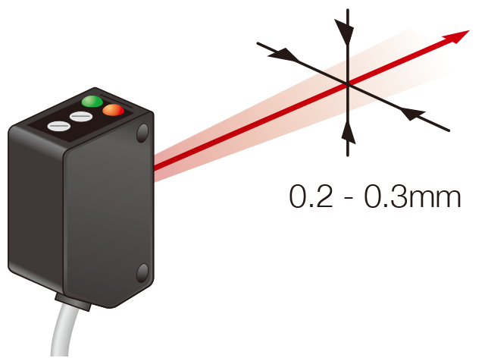

ภาพที่ 2 เซนเซอร์แสง

**2.2.3 สายไฟ**

สายไฟฟ้า เป็นอุปกรณ์ที่ใช้ส่งพลังงานไฟฟ้าจากที่หนึ่งไปยังอีกที่หนึ่งโดยกระแสไฟฟ้าจะเป็นตัวนำพลังงานไฟฟ้าผ่านไปตามสายไฟจนถึงเครื่องใช้ไฟฟ้า สายไฟทำด้วยสารที่ยอมให้กระแสไฟฟ้าผ่านได้ เรียกว่าตัวนำไฟฟ้า และตัวนำไฟฟ้าที่ใช้ทำสายไฟเป็นโลหะที่ยอมให้กระแสไฟฟ้าผ่านได้ดี ลวดตัวนำแต่ละชนิดยอมให้กระแสไฟฟ้าผ่านได้ต่างกัน ตัวนำไฟฟ้าที่ยอมให้กระแสไฟฟ้าผ่านได้มากเรียกว่ามีความนำไฟฟ้ามากหรือมีความต้านทานไฟฟ้าน้อย ลวดตัวนำจะมีความต้านทานไฟฟ้าอยู่ด้วย โดยลวดตัวนำที่มีความต้านทานไฟฟ้ามากจะยอม ให้กระแสไฟฟ้าผ่านได้น้อย

**2.3 เว็บบล็อก ( WedBlog )**

บล็อก (Blog) หรือ เว็บบล็อก (Weblog)เป็นเว็บไซต์สำหรับเขียน บันทึก เล่าเรื่องราวประจำวันเพื่อสื่อสารความรู้สึกนึกคิดมุมมอง ประสบการณ์ ความรู้ และข่าวสาร ในเรื่องที่ผู้เขียนท่านหนึ่งๆ (Blogger)สนใจโดยเฉพาะ ซึ่งลักษณะดังกล่าวนี้ทำให้บล็อกต่างกับเว็บบอร์ดและเนื่องจาก ความจริงใจและอิสระทางความคิด ที่สื่อสารออกไปซึ่งส่วนใหญ่อยู่ใน ลักษณะของบุคคลที่หนึ่งเป็นการบ่งบอกถึง ความเป็นตัวตนของผู้เขียน ได้เป็นอย่างดีทีเดียวจึงทำให้บล็อคเป็นสื่อที่นิยมมากขึ้นเรื่อยๆ ในนานาประเทศ

**บทที่ 3**

**วิธีดำเนินงานโครงงาน**

**ในการจัดทำโครงงานคอมพิวเตอร์**

**เรื่อง ระบบวัดความเข้มแสงกับสุริยะวิถีจำลอง**

ผู้จัดทำโครงงานมีวิธีดำเนินงานโครงงาน ตามขั้นตอนดังต่อไปนี้

**3.1 วัสดุ อุปกรณ์ เครื่องมือหรือโปรแกรมหรือที่ใช้ในการพัฒนา**

3.1.1 KidBright

3.1.2 Computer

**3.2 ขั้นตอนการดำเนินงาน**

3.2.1 คิดหัวข้อโครงงานเพื่อนำเสนอครูที่ปรึกษาโครงงาน

3.2.2 ศึกษาและค้นคว้าข้อมูลที่เกี่ยวข้องกับเรื่อง ระบบวัดความเข้มแสงกับสุริยะวิถีจำลอง

ศึกษาการสร้าง ระบบวัดความเข้มแสงกับสุริยะวิถีจำลอง จาก https://m.youtube.com/watch?si=bs3mNYB25ssJUTZq&v=1KSi24dUMC4&feature=youtu.be

3.2.3 จัดทำเค้าโครงงานคอมพิวเตอร์เสนอครูที่ปรึกษา

3.2.4 ปฏิบัติการจัดทำโครงงานคอมพิวเตอร์โดย

1 ) ศึกษาหาข้อมูลเกี่ยวกับเรื่องระบบวัดความเข้มแสงกับสุริยะวิถีจำลอง

2 ) รวบรวมข้อมูลและสังเคราะห์ข้อมูล

3 ) วางแผนการทำงาน

4 ) จัดทำรูปแบบรายงาน และโมเดลระบบวัดความเข้มแสงกับสุริยะวิถีจำลอง

5 ) ทดลองและสรุปผลการทำงาน

3.2.5 จัดทำรายงานโครงงานคอมพิวเตอร์โดย

1 ) ศึกษาหาข้อมูลที่เกี่ยวข้องกับระบบวัดความเข้มแสงกับสุริยะวิถีจำลอง

2 ) รวบรวมข้อมูล

3 ) จัดทำรายงาน

3.2.6 นำเสนอโครงงานคอมพิวเตอร์

โดยจัดทำ Website ระบบวัดความเข้มแสงกับสุริยะวิถีจำลอง ในการนำเสนอ

3.2.7 ประเมินผลงาน ระบบวัดความเข้มแสงกับสุริยะวิถีจำลอง โดยการ จัดทำ Google From ในการเก็บรวบรวมความพึงพอใจของผู้ใช้งาน

3.2.8 ทบทวนโครงงาน

โดยการทบทวนหาข้อผิดพลาดของโครงงาน เพื่อนำไปแก้ไขปรับปรุงและนำไปพัฒนาต่อในอนาคต

3.2.9 เผยแพร่โครงงาน

นำเสนอโครงงานผ่านการสร้าง Website

**บทที่ 4**

**ผลและวิจารณ์ผลการทดลอง**

ผลกรศึกษาการตรวจวัดความเข้มแสงในพื้นที่ภายในอาคาร ทำการตรวจวัดในเวลากลางวันและกลางคืน ของวันที่ 3 กันยายน 2667 ระยะเวลาในการตรวจวัด 2 สัปดาห์ พบว่าแสงเฉลี่ยในเวลา กลางวันมีค่าความเฉลี่ยอยู่ในเกณฑ์ที่ 300 ลักซ์ ผลการศึกษามีรายละเอียด ดังนี้

4.1 ผลการสำรวจการใช้งานของหลอดไฟภายในพื้นที่อาคาร

4.1.1 สภาพทั่วไปของ ชั้นที่ 1

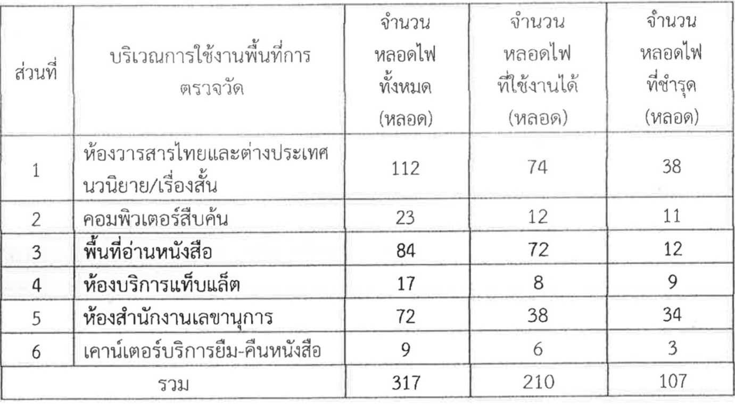จาการสำรวจสภาพโดยทั่วไปของบริการชั้นที่ 1 ในวันที่ 3 กันยายน 2667 สามารถแบ่งพื้นที่การตรวจวัดความเข้มแสง ออกเป็นทั้งหมด 6 ส่วน มีจำนวนหลอดไฟทั้งหมด 317 หลอด สามารถใช้งานได้ 210 หลอดและ ชำรุด 107 หลอด ดังแสดงตาราง

4.2 ผลการตรวจวัดความเข้มแสง

การตรวจวัดความเข้มแสงภายในอาคาร ทำการ ตรวจวัดจำนวน 2 ครั้ง ในเวลากลางวันและกลางคืน ของวันที่ 3กันยายน 2567 เปรียบเทียบกับเกณฑ์มาตรฐานของกฎกระทรวงแรงงาน เรื่อง กำหนดมาตรฐาน ในการบริหารและการจัดการด้านความปลอดภัย อาชีวอนามัยและสภาพแวดล้อมในการทำงาน เกี่ยวกับ ความร้อน แสงสว่าง และ เสียง พ.ศ. 2549 กำหนดไว้ 300 ลักซ์ มีผลการตรวจวัดความ เข้มแสง แสดงดังนี้

4.2.1 ผลการตรวจวัดความเข้มแสงเฉลี่ย

ผลการตรวจวัดความเข้มแสงเฉลี่ย ในช่วงเวลากลางวันและกลางคืน พบว่า คอมพิวเตอร์สืบค้น, พื้นที่อ่านหนังสือ, ห้องบริการแท็บแล็ต, ห้องสำนักงานเลขานุการและ เคาน์เตอร์บริการยืม-คืนหนังสือ มีค่าความเข้มแสงอยู่ในเกณฑ์มาตรฐานที่กำหนดไว้ 300 ลักซ์ ยกเว้น ห้องวารสารไทยและต่างประเทศนวนิยาย/เรื่องสั้น มีค่าความเข้มแสงอยู่ในช่วง 284.33-291.44 ลักซ์ และห้องสำนักงานเลขานุการโต๊ะที่ 4 มีค่าความเข้มแสง เท่ากับ 295-226 ลักซ์ มีค่าต่ำกว่าเกณฑ์ มาตรฐานเนื่องจากห้องเก็บหนังสือวารสารไทยและต่างประเทศ นวนิยาย/เรื่องสั้น มีจำนวนหลอดไฟ ที่ชำรุดเป็นจำนวนมากเท่ากับ 38 หลอดและโต๊ะที่ทำงานโต๊ะที่ 4 เป็นพื้นที่อยู่มุมห้อง ควรมีการแก้ไข หลอดไฟที่ชำรุดให้สามารถใช้งานได้

**บทที่ 5**

**สรุปผลการทดลองและข้อเสนอแนะ**

จากการตรวจวัดความเข้มแสงภายในอาคาร โรงเรียนอุทัยวิยาคมในเวลากลางวันและกลางคืน โดยทำการตรวจวัด 2 สัปดาห์ สรุปผลดังนี้

การตรวจวัดความเข้มแสง ชั้นที่ 1 พบว่า ห้องการคลัง , ห้องวิชาการ และห้องพักครู มีค่าความเข้มแสงอยู่ในเกณฑ์มาตรฐาน ค่าความเข้มแสงอยู่ในช่วง 284.33-291.44 ลักซ์และห้องสำนักงานเลขานุการ มีค่า ความเข้มแสง เท่ากับ 295-226 ลักซ์ ซึ่งมีค่าต่ำกว่าเกณฑ์มาตรฐาน

การตรวจวัดความเข้มแสง ชั้นที่ 2 พบว่า ห้องเกียรติยศความเข้มแสงอยู่ในเกณฑ์มาตรฐาน ยกเว้น ห้องคอมพิวเตอร์ 1 , ห้องคอมพิวเตอร์ 2 และ ห้องคอมพิวเตอร์ 3 มีค่าความเข้มแสงต่ำกว่าเกณฑ์มาตรฐานทั้งเวลากลางวันและกลางคืน มีค่าความเข้มแสง เฉลี่ยอยู่ในช่วง 166.25-191.50 ลักซ์, 130.00-193.00 ลักซ์ และ 237.00-247.50 ลักซ์ ตามลำดับ

การตรวจวัดความเข้มแสง ชั้นที่ 3 พบว่า ห้องคอมพิวเตอร์ 4 อยู่ในเกณฑ์มาตรฐาน ยกเว้นห้องคอมพิวเตอร์ 5 มีค่าความเข้มแสงต่ำกว่ามาตรฐาน ทั้งเวลากลางวันและกลางคืน มีค่าความเข้มแดงอยู่ในข่าง 205.12-267.11 ลักซ์

5.1 ข้อเสนอแนะจากผลการศึกษา

การตรวจวัดความเข้มแสงภายในอาคารอุทัยวิทยาคม

มีข้อเสนอแนะ คือ

5.1.1 ปิดหลอดไฟในช่วงเวลากลางวันหรือกลางคืนในบริเวณที่มีแสงสว่างมากเพื่อเป็นการ

ประหยัดพลังงานภายใน

5.1.2 แสงในอาคารอุทัยวิทยาคม ไม่สามารถทำลายผิวได้ จึงไม่จำเป็นต้องทาครีมกันแดด

**ภาคผนวก**

